Электронные настольные часы с функцией измерения температуры
LCT048

НАЧАЛО РАБОТЫ
- Откройте отделение для батареек.
- Вставьте 2 новые батарейки типа ААА согласно полярности.
- Закройте отделение для батареек.
- После того, как батарейки будут вставлены, загорится LCD-дисплей.
Внимание:
Если дисплей на загорится, попробуйте поменять батарейки или нажать на кнопку RESET.

КНОПКИ НАСТРОЙКИ ЧАСОВ
MODE – Нажмите эту кнопку, чтобы перейти из обычного режима в режим будильника и обратно. Нажмите и удерживайте эту кнопку, чтобы перейти в режим установки.

+ 12/24 – В обычном режиме нажмите эту кнопку, чтобы выбрать 12-ти или 24-х часовой формат показа времени. В режиме установки нажимайте эту кнопку, чтобы увеличить значение устанавливаемых настроек.

- °С/°F – В обычном режиме нажмите эту кнопку, чтобы выбрать формат показа температуры. В режиме установки нажимайте эту кнопку, чтобы уменьшить значение устанавливаемых настроек.

ALARM ON/OFF – В обычном режиме / режиме будильника нажмите эту кнопку один раз, чтобы включить будильник; два раза, чтобы включить режим повтора включения будильника; нажмите три раза, чтобы выключить и будильник, и режим повтора включения будильника. В режиме включенного будильника нажмите эту кнопку один раз, чтобы его выключить. В режиме повтора включения будильника нажмите эту кнопку один раз, чтобы отключить режим повтора.

SNOOZE / LIGHT – Нажмите эту кнопку, чтобы включить подсветку 5 секунд. В режиме включенного будильника нажмите эту кнопку, чтобы отключить звонящий будильник и включить режим повтора включения будильника.

RESET – Нажмите эту кнопку, чтобы сбросить все настройки. В случае если есть ошибки в работе часов, необходимо сбросить все настройки и переустановить часы.
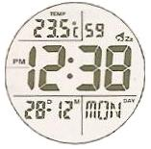
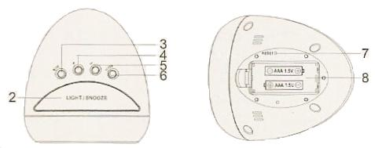
ХАРАКТЕРИСТИКИ
- LCD-дисплей
- Кнопка включения повтора будильника / подсветки (SNOOZE / LIGHT)
- Кнопка переключения режимов (MODE)
- Кнопка переключения режима формата показа времени (12/24)
- Кнопка выбора формата режима температуры °С/°F
- Кнопка включения / выключения будильника (ALM ON/OFF)
- Кнопка RESET (сброс)
- Крышка отделения для батареек

Расположение символов на дисплее
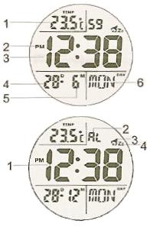
Обычный режим
- Температура
- AM/PM (до и после полудня)
- Время
- Дата
- Месяц
- День недели

Режим будильника
- Время включения будильника
- Режим будильника
- Значок будильника
- Значок повтора включения будильника

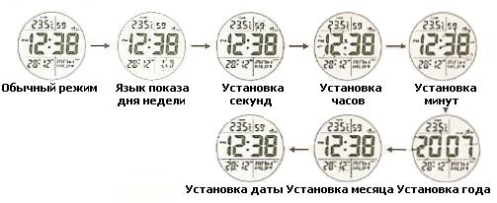
УСТАНОВКА ВРЕМЕНИ И КАЛЕНДАРЯ
- В обычном режиме нажмите и удерживайте в течение 2х секунд кнопку MODE, пока не замигает DAY LANGUAGE – «язык дня недели».
- Нажимайте кнопки + 12/24 и - °С/°F , чтобы выбрать нужный язык.
- Нажмите кнопку MODE, чтобы установить время и календарь в следующем порядке: ЯЗЫК ДНЯ НЕДЕЛИ – СЕКУНДЫ – ЧАСЫ – МИНУТЫ – ГОД – МЕСЯЦ – ДАТА.
- Выберите один из 4х языков для показа дня недели: DE - немецкий, GB - английский, FR - французский, NL - датский.
- Нажмите кнопку MODE, чтобы сохранить настройки и выйти из режима установки. Или не нажимайте никаких кнопок – настройки автоматически сохранятся через 30 секунд.

УСТАНОВКА БУДИЛЬНИКА
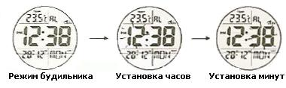
- В обычном режиме нажмите кнопку MODE, чтобы войти в режим установки будильника.
- Удерживайте кнопку MODE в течение 2х секунд, пока цифра, показывающая часы, не начнет мигать.
- Нажимайте кнопки + 12/24 и - °С/°F , чтобы увеличить / уменьшить значения устанавливаемых настроек.
- Повторите указанные выше операции, чтобы установить минуты.
- Нажмите кнопку MODE, чтобы сохранить настройки и выйти из режима установки. Или не нажимайте никаких кнопок – настройки автоматически сохранятся через 30 секунд.
Внимание: после установки времени включения будильника он заработает автоматически.

ИСПОЛЬЗОВАНИЕ ФУНКЦИИ ПОВТОРА ВКЛЮЧЕНИЯ БУДИЛЬНИКА
- Установите будильник, как описано в предыдущем разделе.
- В обычном режиме / режиме будильника нажмите кнопку ALM ON/OFF один раз , чтобы включить будильник, загорится значок «».
- Нажмите кнопку ALM ON/OFF два раза – включится режим повтора будильника (SNOOZE), загорится значок «Zz».
- Нажмите кнопку еще раз – и будильник, и функция повтора включения будильника отключатся. Оба значка погаснут.

Внимание:
- Когда зазвонит будильник, на 5 секунд включится подсветка.
- Нажмите кнопку SNOOZE/LIGHT, чтобы остановить будильник и включить функцию повтора включения будильника. Значок «Zz» начнет мигать.
- Нажмите кнопку ALM ON/OFF во время работы будильника или в режиме повтора включения будильника, чтобы отключить будильник или режим повтора.
- После включения функции повтора будильника, будильник будет звонить 4 раза в течение 120 секунд с 6-ти минутными перерывами. Все это время будет мигать значок «Zz».

ЗАМЕНА БАТАРЕЕК
Когда обозначения на дисплее станут тусклыми, необходимо заменить батарейки – 2 шт. типа ААА.

ВНИМАНИЕ!
Пожалуйста, утилизируйте использованные батарейки безопасным для окружающей среды способом.

